E-TUND – KOHTUME ÜHISES VIRTUAALSES KLASSIRUUMIS

TUNNIKAVA #442

Tunni teema: | Mida keskkonnamärgised meile näitavad?
Külalisõpetaja: | Karel Rüütli, ettevõtte Mulieres tegevjuht
Õpilased: | 1.–3. klass
Tunni õpieesmärk: | Õpilane teab, mis on keskkonnamärgised ja mis on nende eesmärk.
Seos RÕK-iga: | rohepädevus
45-minutilise tunni ülesehitus: | 5 min 15 + 5 min 20 min  ettevalmistus ja häälestus ülekanne + küsimused ja vastused külalisõpetajaga õpilaste iseseisev töö klassis
Tunni ettevalmistus  õpetajatele ja õpilastele: | Vajalikud vahendid video vaatamiseks: arvuti, internetiühendus, kõlarid, projektor.  - Palun avage arvuti, projektor ja e-tunni YouTube'i link.  - Logige võimalusel sisse YouTube'i keskkonda, et saaksite anda märku oma klassi liitumisest tunniga ja edastada õpilaste küsimusi.  - Kontrollige kõlareid, et heli oleks kosta kogu klassiruumis.  - Et edastada õpilaste küsimusi otseülekande ajal, vajutage vasakus allservas olevale YouTube’i nupule, mis avab video uues aknas koos vestlusaknaga küsimuste jaoks (järelvaatamisel pole seda vaja teha):  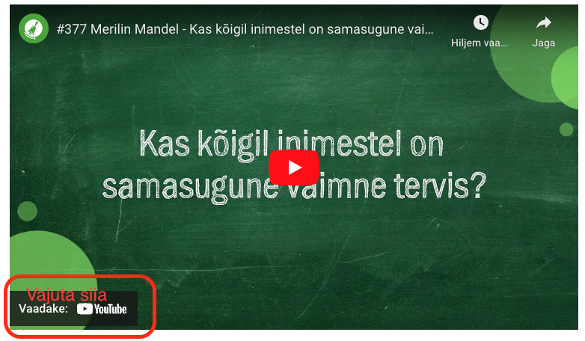  ETTEVALMISTUS E-TUNNIKS  - Tutvuge õpilaste töölehega. NB! Kui soovite töölehte oma klassi jaoks kohendada, muutke DOCX failis olevat töölehte just teie klassile sobivaks kustudades või lisades ülesandeid. Siis printige tööleht ja jagage vajalik õpilastele.
Tunni teema taust: | Pakendid räägivad meiega tihti märgikeeles. Näiteks võime limonaadipudelil näha pandipakendi märki või šampoonipudelil väikest jänest, mis näitab, et toodet ei ole testitud loomade peal. Märke on palju ja need tähendavad eri asju. Selles tunnis räägib ettevõtte Mulieres tegevjuht Karel Rüütli, mis on keskkonnamärgised ja mis on nende eesmärk.

Häälestus ja ülesanne video ajaks  5 min | Paluge õpilastel uurida töölehel oleva šampoonipudeli silti ja pakkuda, kas mõni märk seal on keskkonnamärgis. Laske õpilastel keskkonnamärgisele ring ümber tõmmata. Arutlege, kui tihti õpilased pööravad tähelepanu, mis märgid erinevate toodete pakenditel on.  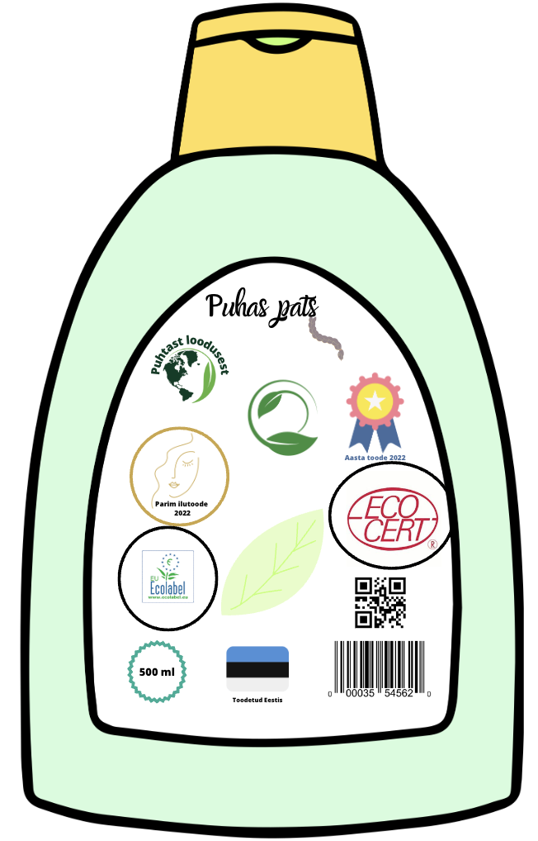  *Keskkonnamärgistele on ümber tõmmatud must ring, need on EU Ecolabel ja Ecocert. Nendest tuleb tunnis ka juttu.
Otseülekande vaatamine ja küsimuste esitamine  20 min | KÜSIMUSTE ESITAMINE KÜLALISÕPETAJALE  Youtube’i vestlusesse ootame koolidelt küsimusi külalisõpetajale vormis:  Kaari 12. klass, Kurtna Kool. Kuidas saada presidendiks?  Õpetaja küsib õpilastelt ja valib välja parimad küsimused. Õpetaja või üks õpetaja poolt  määratud õpilane kirjutab küsimused YouTube'i vestlusaknasse.  Kui õpilased jälgivad tundi oma seadmest, siis leppige õpilastega enne tundi kokku  YouTube’i vestluses osalemise reeglid. Reeglite õpetamiseta õpilasi Youtube’i lasta ei  tohi, sest õpilased hakkavad tundi segama. Kui vestlus muutub liialt segavaks, suletakse vestlus ja küsimusi esitada ei saa. Palun hoiatage oma õpilasi, et võib juhtuda, et kõigile küsimustele ei jõua otseülekandes vastata. Mida varem jõuate küsimused saata, seda suurema tõenäosusega jõuame vastata.
Õpilaste iseseisev  töö  20 min | 1. Millised neist on Eestis tuntumad keskkonnamärgised? Tõmba neile ring ümber.  * Õigetele vastustele on tõmmatud ümber punane ring. Nendeks on Blue Angel, Põhjamaade Luik (The Nordic Ecolabel või Nordic swan), Roheline Võti (Green Key), Euroopa Liidu ökomärgis (EU Ecolabel), EcoCert.  2. Kujunda ise üks keskkonnamärgis, mis sobib loodussõbralikule tootele. Pane kirja, miks Sina soovitad kasutada keskkonnamärgisega asju.  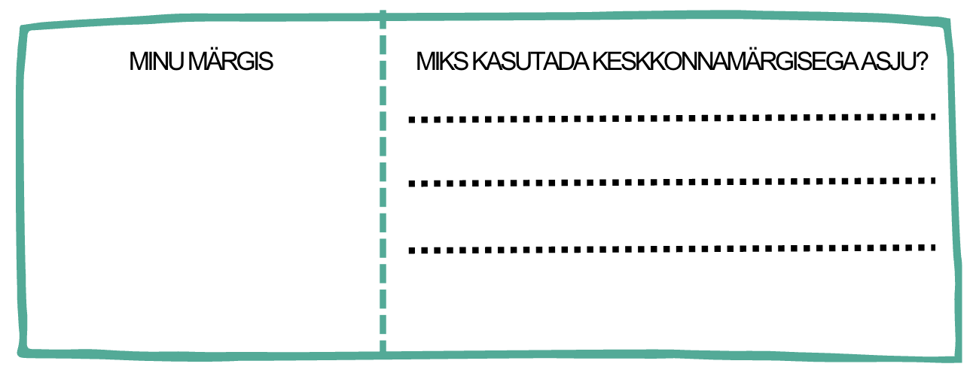  3. Siin on üks looduslikest koostisosadest seep, mis tahaks enda pakendile saada keskkonnamärgiseid. Aita seebil leida tee keskkonnamärgisteni.  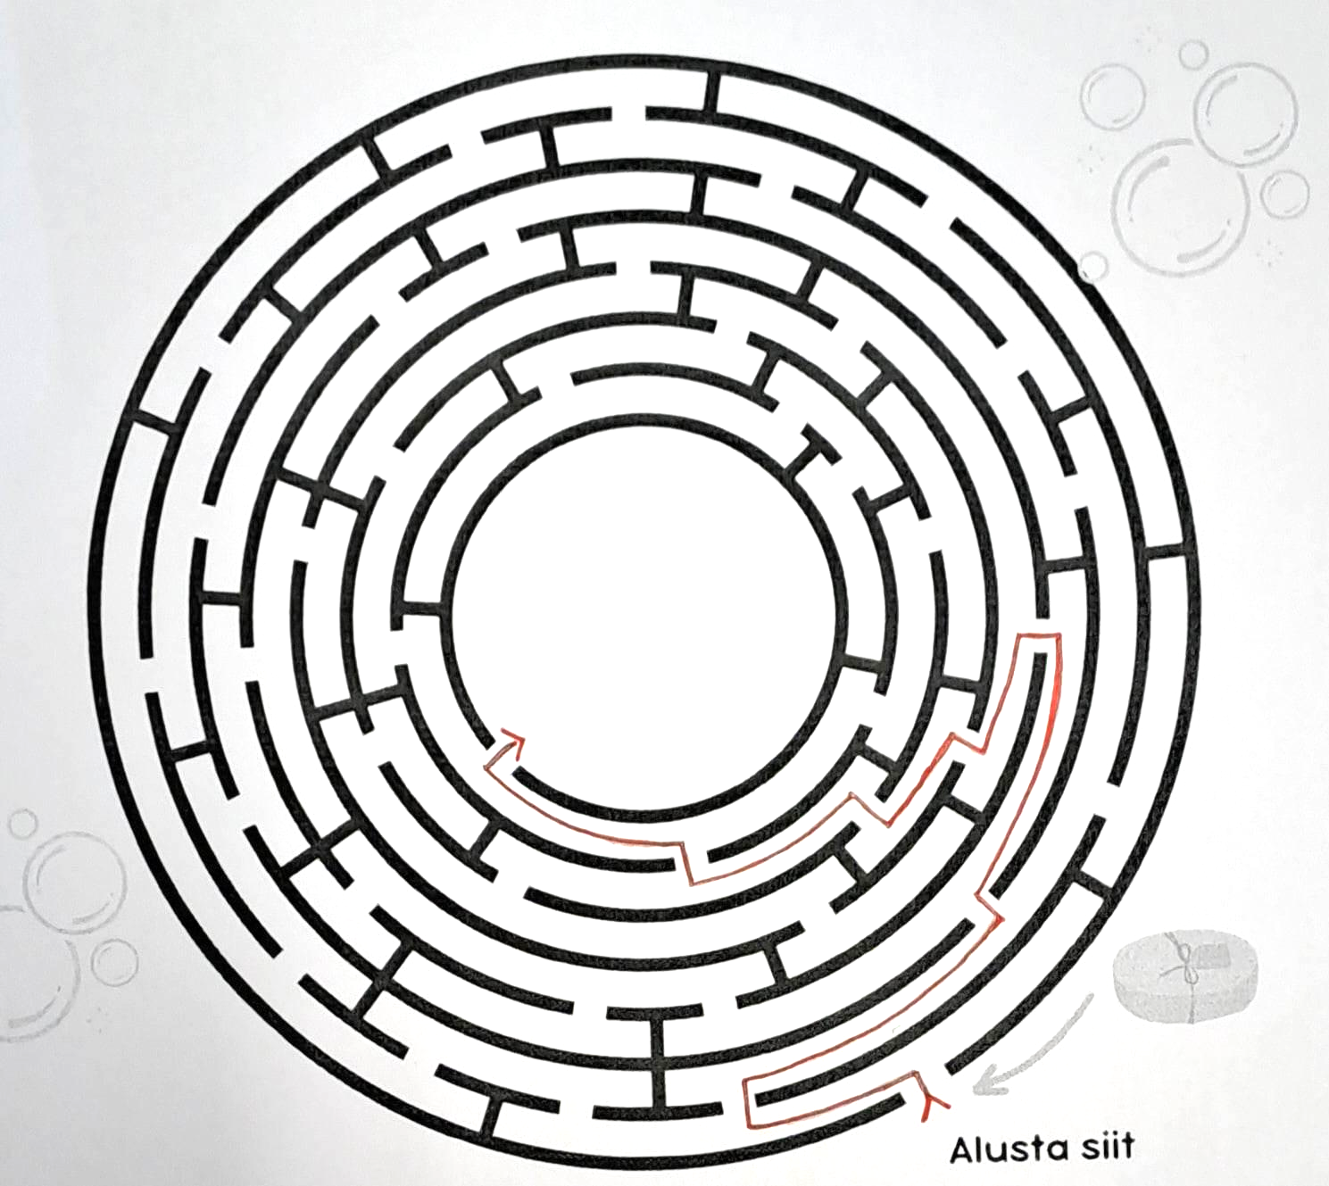
* Tunnikava on loodud selleks, et pakkuda õpetajatele välja erinevaid variante õpilaste aktiivseks kaasamiseks tunni teemasse. Tunnikavas on meetodite osas tihti välja pakutud valikuvariante ja õpetaja teeb ise otsuse, millist meetodit kasutada. Tunnikava ei pea tingimata kasutama.

